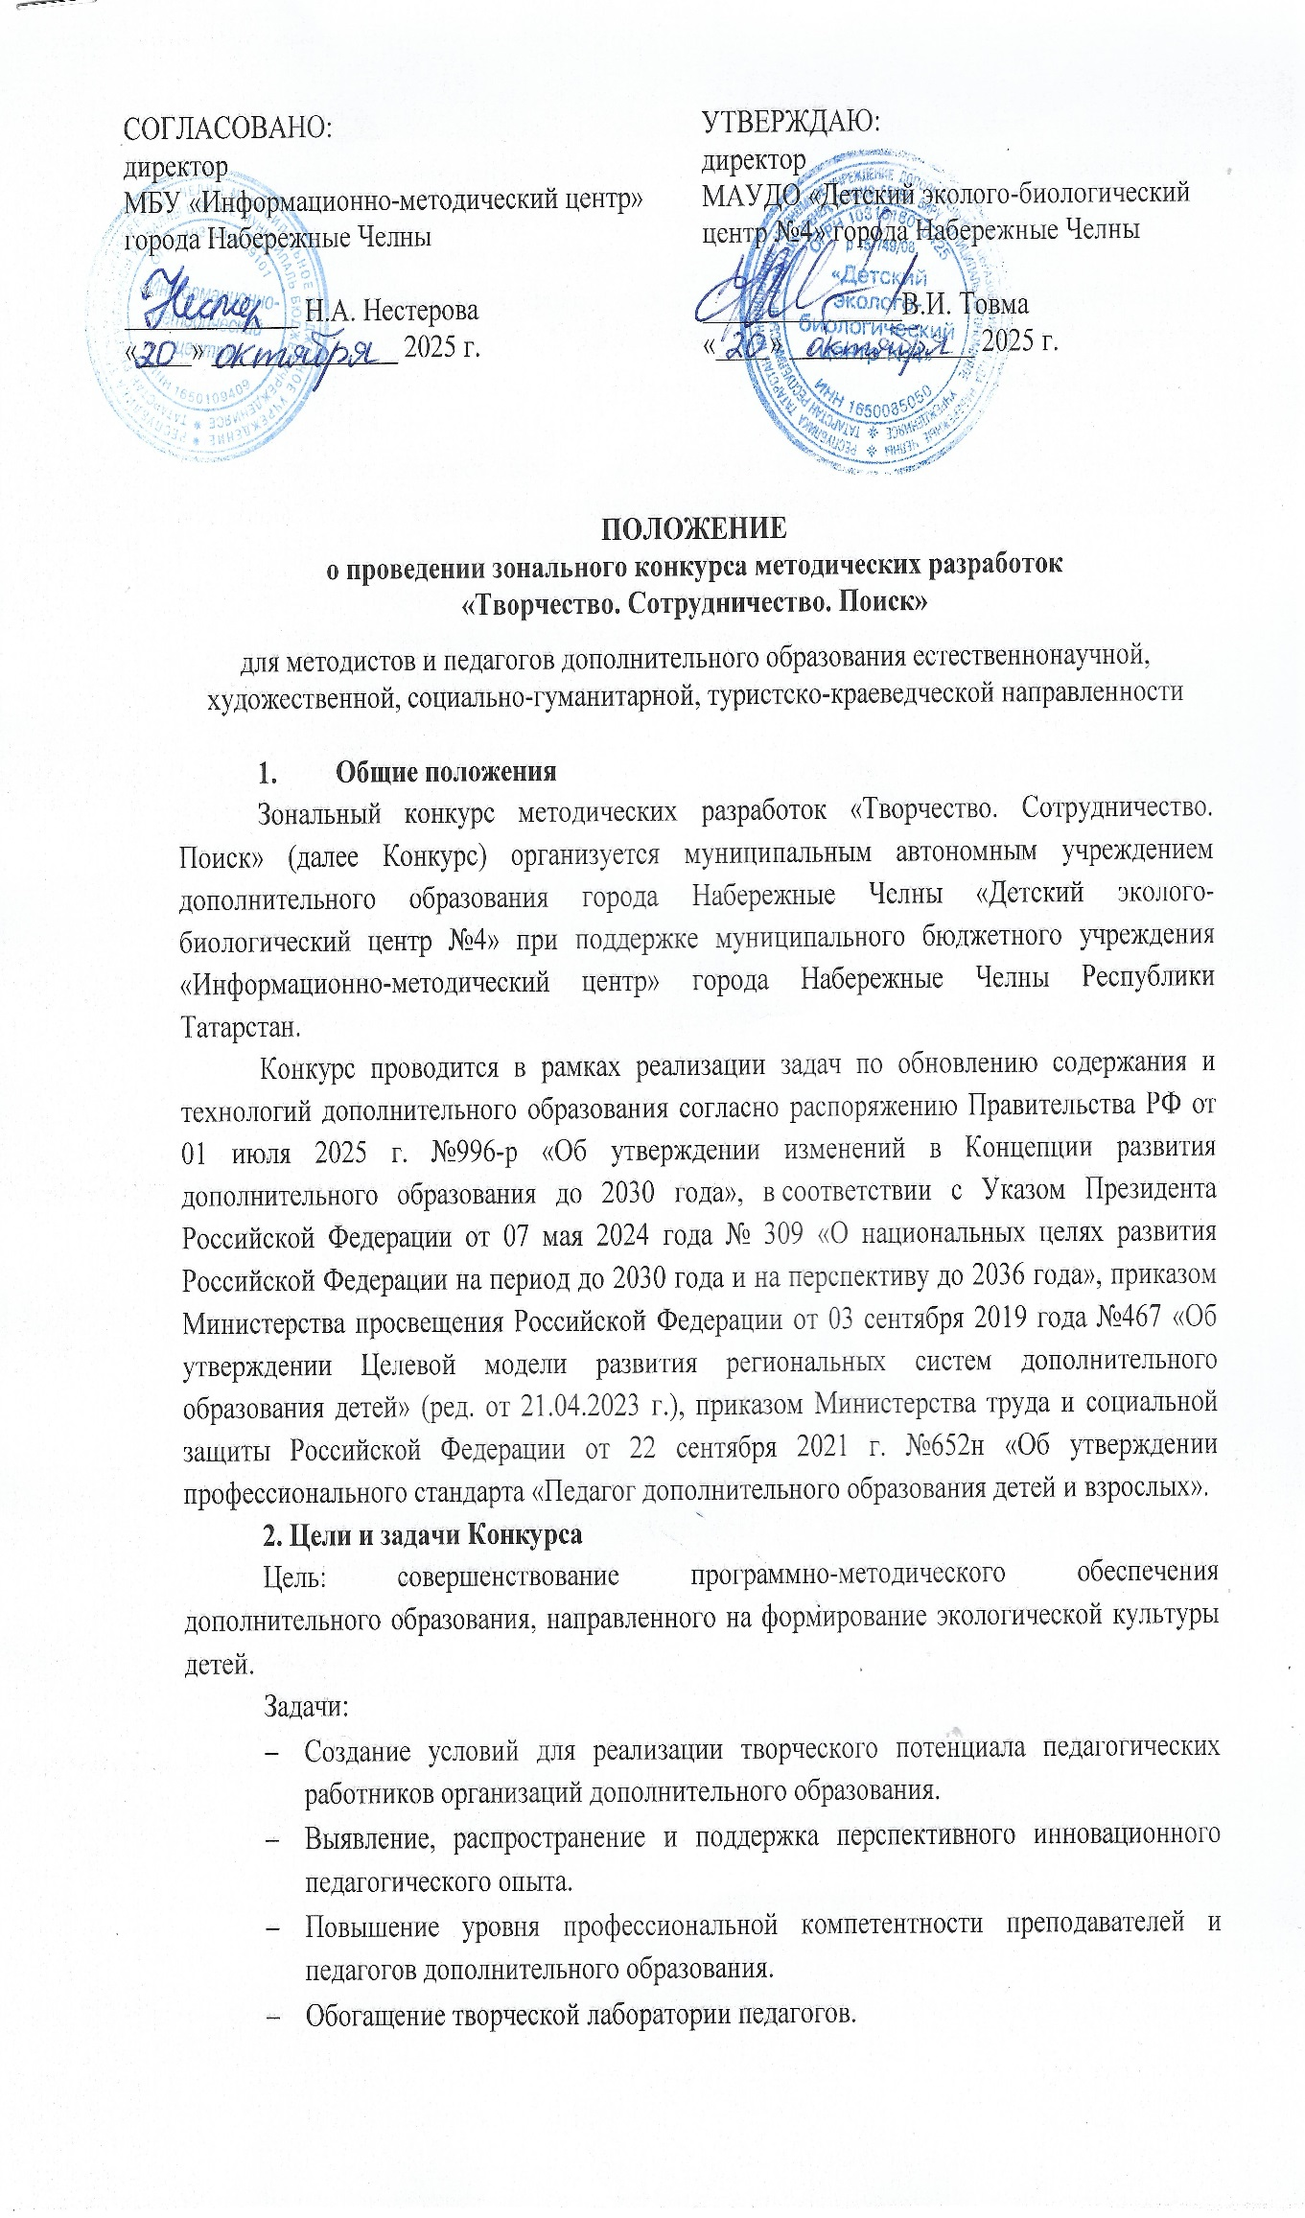

3. Условия участия в Конкурсе
Конкурс проводится заочно среди методистов, педагогов дополнительного образования естественнонаучной, художественной, социально-гуманитарной, туристско-краеведческой направленности на основе представленных методических работ в электронном формате.
Участник Конкурса может представить не более 1-ой работы, разработанной за последние 3 года. Принимаются коллективные методические работы, выполненные в соавторстве (до 2 участников).
Конкурс проводится по следующим номинациям:
1. «Инновация в экологическом образовании» (описание инновационного опыта педагога: мультимедиа проекты, интерактивные формы работы, волонтёрство, социально-значимое проектирование и другое).
2. «Методическое обеспечение экологического образования» (учебно-методические пособия, информационно-методические материалы для детей, хрестоматии; методические разработки по организации учебно-исследовательской и проектной деятельности; здоровьесберегающие технологии; игровые методики; сценарии массовых мероприятий, природоохранных акций и другое).
3. «Организация дополнительного образования детей с ограниченными возможностями здоровья» (общеразвивающие программы дополнительного образования, проекты, дидактические материалы, направленные на социализацию детей с ограниченными возможностями здоровья).
4. «Методическое обеспечение прикладной деятельности экологического образования» (новые приемы, методики, технологии работы с природным материалом; организация деятельности в живом уголке, музее природы, на учебно-опытном участке и другое).

4. Требования к оформлению
Печатные работы принимаются в электронном виде. Набор текста в формате Word, шрифт TimesNewRoman, размер кегля 14, межстрочный интервал полуторный, абзацный отступ 1,25 см, поля по 2 см со всех сторон; выравнивание по ширине.
Заголовок: по центру Ф.И.О., должность, квалификационная категория, полное название образовательной организации строчными буквами; название работы заглавными буквами.

Образец:
Смирнова Ирина Николаевна,
педагог дополнительного образования 1 квалификационной категории,
муниципальное автономное учреждение дополнительного образования
города Набережные Челны «Детский эколого-биологический центр № 4»

СЦЕНАРИЙ МЕРОПРИЯТИЯ
«НАЗВАНИЕ»

Текст, текст, текст.

5. Критерии оценивания методических работ:
- Актуальность (отражение современных направлений в развитии экологического образования, четкая формулировка целевых установок).
- Новизна (уникальность опыта, уровень инновационной ценности материала).
- Степень разработанности материала (разнообразные подходы и современные педагогические технологии, повышающие учебно-познавательную мотивацию, творческую активность и личностный потенциал обучающихся).
- Результативность (повышение качества образовательного и воспитательного процессов с помощью использования предлагаемых материалов).
- Практическая ценность.
- Грамотное и эргономичное оформление (материалы конкурса оформлены в соответствии с требованиями конкурса, в работе отсутствуют орфографические ошибки, соблюдается качество технического исполнения, корректно работающие ссылки, оптимизированная графика и т.п.).
- Степень самостоятельности разработки.
- Соблюдение авторских прав (корректность в использовании авторских материалов, наличие списка используемых ресурсов, соблюдение правил цитирования).
- Качество сопровождающей ход мероприятия мультимедийной презентации (презентация должна быть создана в редакторе MicrosoftPowerPoint, логичность наполнения и иллюстративное соответствие тексту сценария, лаконичность, соблюдение единого стиля оформления, уместность эффектов, отсутствие орфографических, стилистических, пунктуационных ошибок и опечаток на слайдах, корректность размещения списков, таблиц, диаграмм и графиков).

6. Награждение участников Конкурса
Участникам Конкурса присваиваются в каждой номинации звания «Дипломанта I, II, III», «Лауреата I, II, III степени», с вручением соответствующих дипломов. Участники получают сертификаты.
Жюри имеет право:
- делить места между участниками;
- учреждать специальные дипломы и призы для участников;
- не присуждать места;
- члены жюри не участвуют в конкурсе;
- решения жюри окончательны и пересмотру не подлежат.

7. Сроки проведения конкурса
01 ноября – 30 ноября 2025 года
Заявки на участие и конкурсный материал в электронном виде (методические разработки) принимаются до 17.11.2025 года с пометкой «Конкурс методических разработок».
Адрес электронной почты: ekolog_chelny@mail.ru
8. Контактное лицо:
Иванова Марина Николаевна, методист МАУДО «Детский эколого-биологический центр №4», телефон 8(8552)38-15-69.

Форма заявки

Заявка
на участие в зональном конкурсе методических разработок
«Творчество. Сотрудничество. Поиск»

№ | ФИО участника (участников) | Полное название образовательной организации | Тема работы | Номинация  конкурса | Контактный телефон,  e-mail

